Bahagian A

[60 markah]
Jawab semua soalan sahaja.
1 | (a) | Gambar 1 dan Gambar 2 menunjukkan sumber ekonomi.  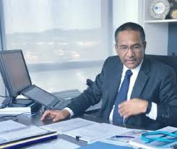  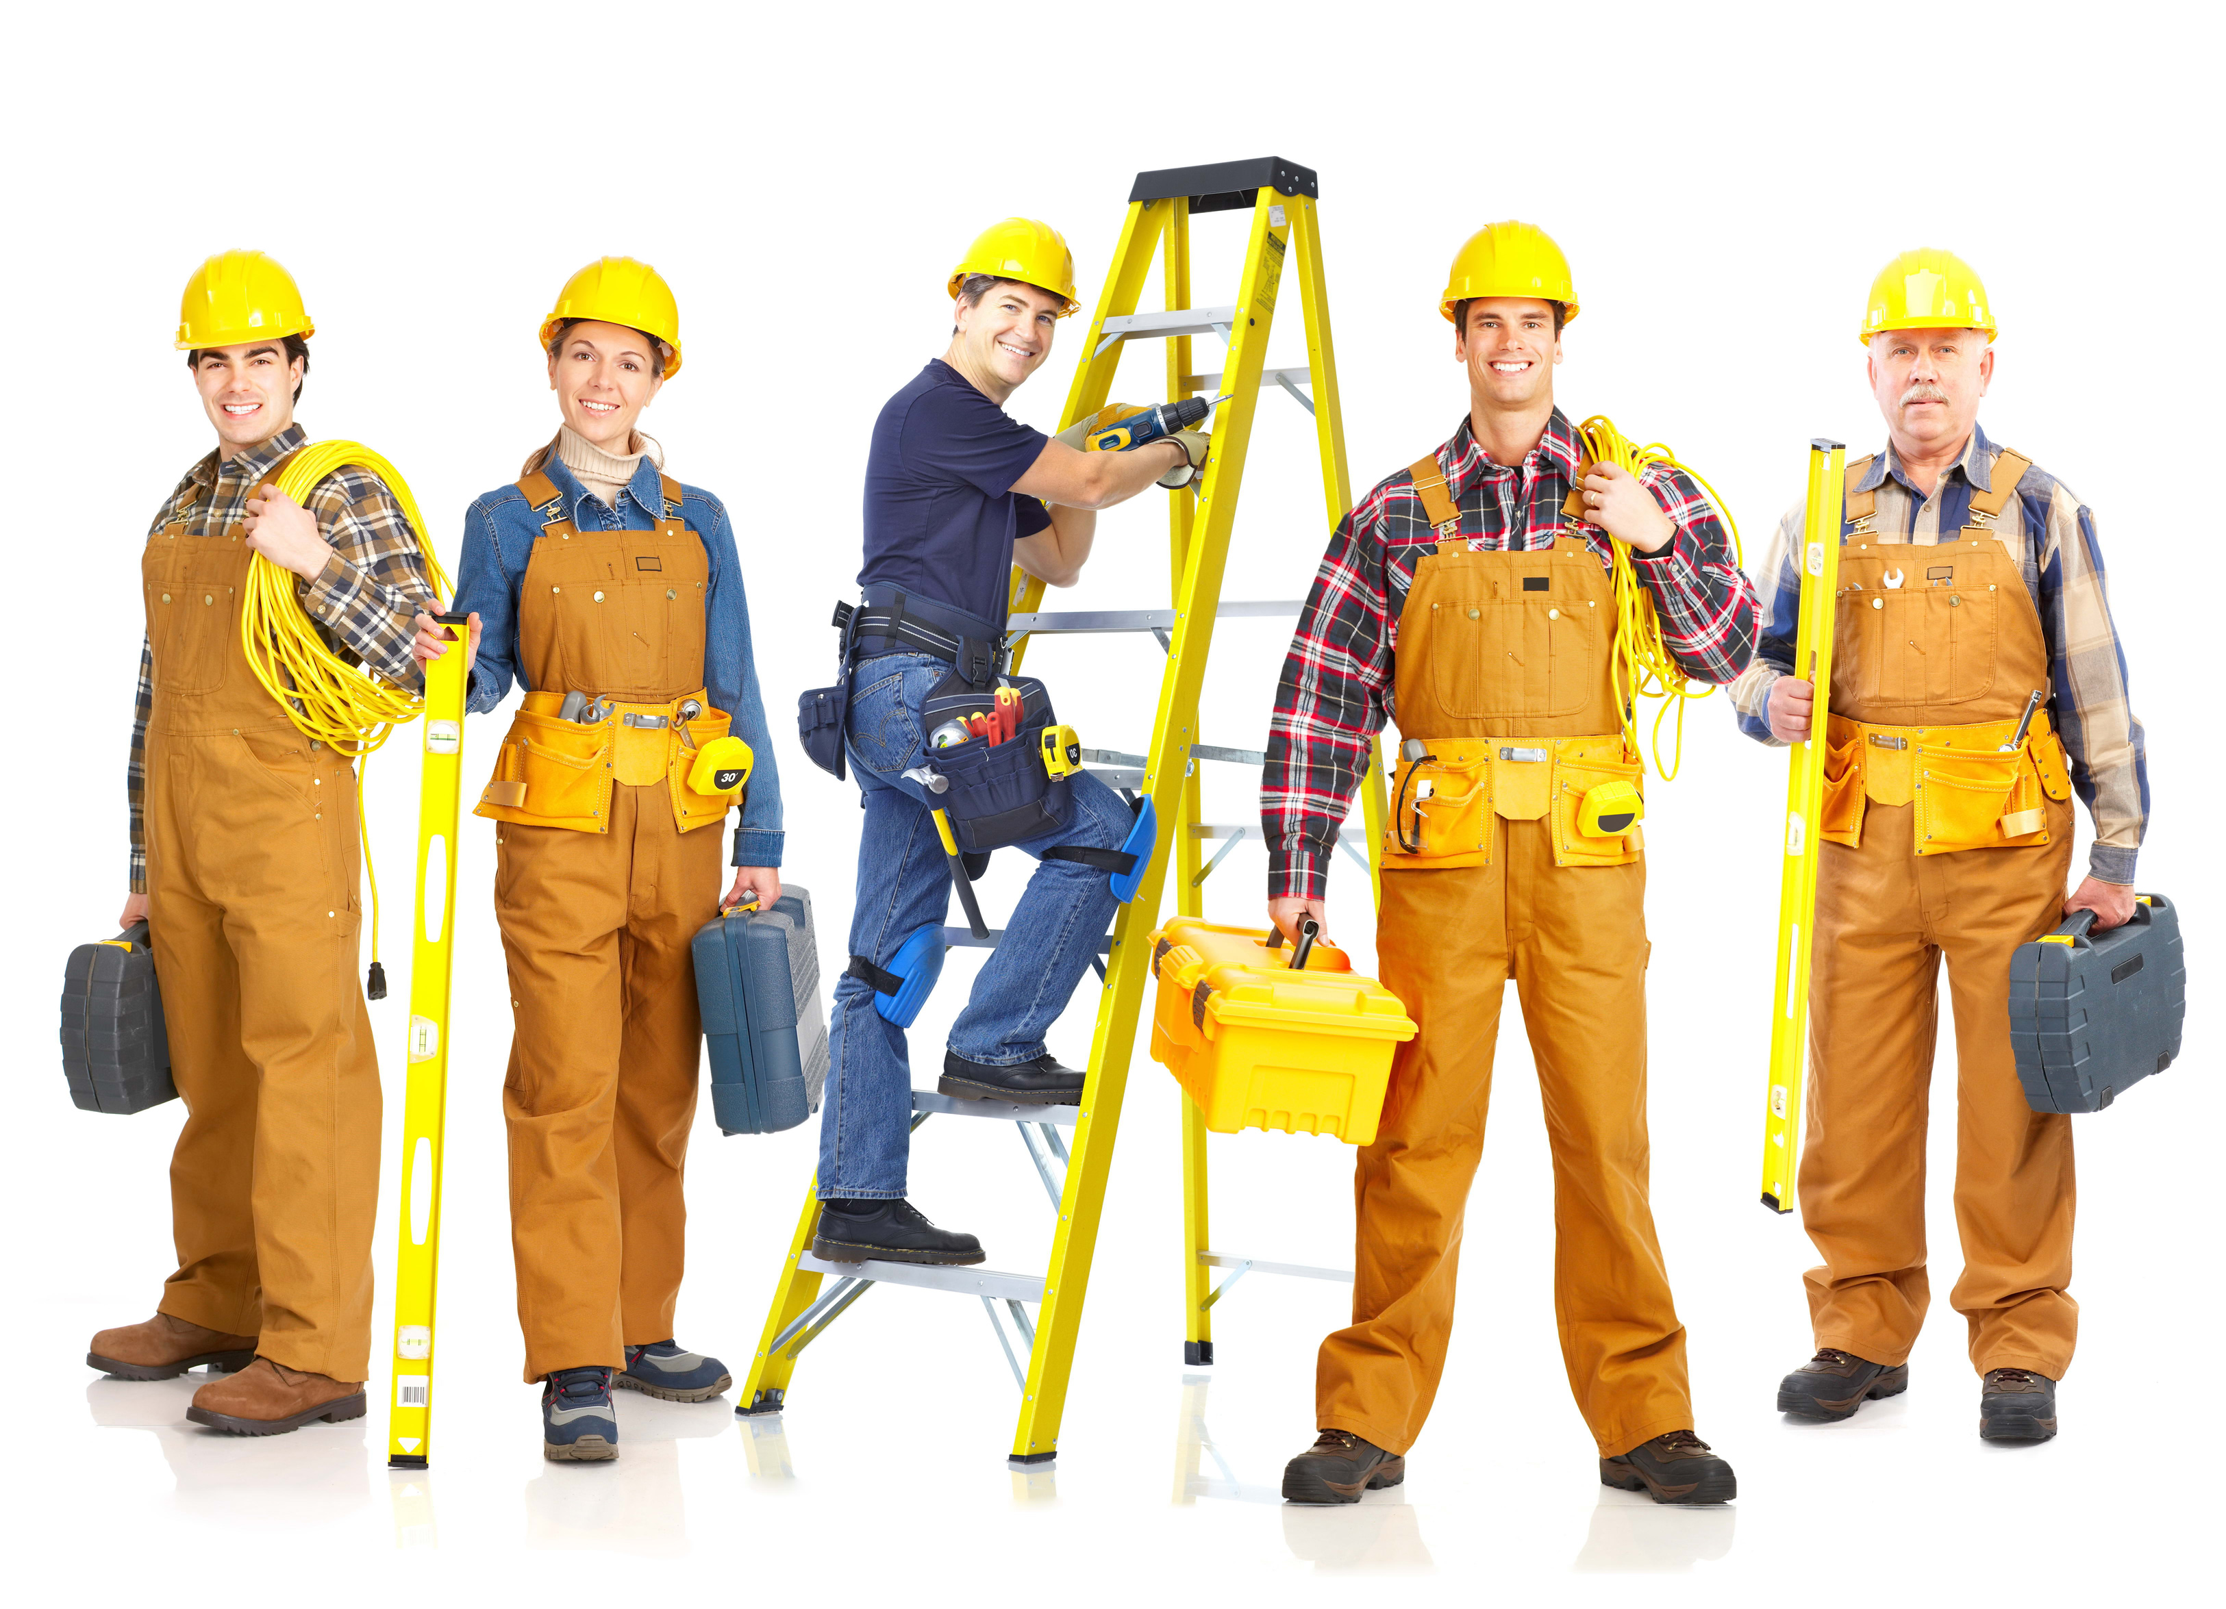  Gambar 1 Gambar 2  Bezakan Gambar 1 dan Gambar 2. [4 markah]
 |  | ________________________________________________________________________________________________________________________________________________________________________________________________________________________________________________________________________________________________________________________________________________________________________________________________________________________________________________________________________________________________________________________________________________________________________________________________________________________________________________________
 | (b) | Maklumat berikut berkaitan dengan keluaran Syarikat Novelis yang beroperasi di Melaka.
  Syarikat Novelis bercadang untuk mengeluarkan novel dengan anggaran kos sebanyak RM150,000 dan majalah bernilai RM180,000. Modal yang dimiliki oleh syarikat sebanyak RM 200,000. Selain itu, pihak kerajaan turut memberi subsidi bagi menggalakkan budaya membaca dalam kalangan masyarakat.
- Bagaimanakah Syarikat Novelis menyelesaikan masalah ekonomi tersebut? [4 markah]
________________________________________________________________________________________________________________________________________________________________________________________________________________________________________________________________________________________________________________________________________________________________________________________________________________________________________________________________________________________________________________________________________________________________________________________________________________________________________________________

- Nyatakan bentuk campur tangan kerajaan yang lain di negara tersebut. [3 markah]
______________________________________________________________________________________________________________________________________________________________________________________________________________________________________________________________________________________________________________________________________________________________________________________________________

 | (c) | Jadual 1 menunjukkan peratus perubahan harga dan kuantiti yang ditawarkan bagi barang X dan barang Y.  Jadual 1  (i) Berapakah pekali keanjalan harga penawaran bagi barang X dan barang Y. [2 markah]  __________________________________________________________________________________________________________________________________________________________________________________________________________________________________________________________________________________________________________________________________________________________________________________________________________________________________________________________________________________________  (ii) Tafsirkan jenis keanjalan harga penawaran bagi barang X . [3 markah]  __________________________________________________________________________________________________________________________________________________________________________________________________________________________________________________________________________________________________________________________________________________________________________________________________________________________________________________________________________________________
  Jenis barang | Peratus perubahan harga (%) | Peratus perubahan kuantiti ditawarkan (%)
  Barang X | 10 | 18
  Barang Y | 20 | 15
 | (d) | Jadual 2 menunjukkan permintaan dan penawaran bagi barang Z.  Jadual 2
  Harga (RM) | Kuantiti Diminta (unit) | Kuantiti Ditawar(unit)
  5.00  10.00  15.00  20.00  25.00 | 200  175  150  100  50 | 60  130  150  170  190
Dengan menggunakan kertas graf yang disediakan, lukiskan keluk keseimbangan pasaran.
[4 markah]



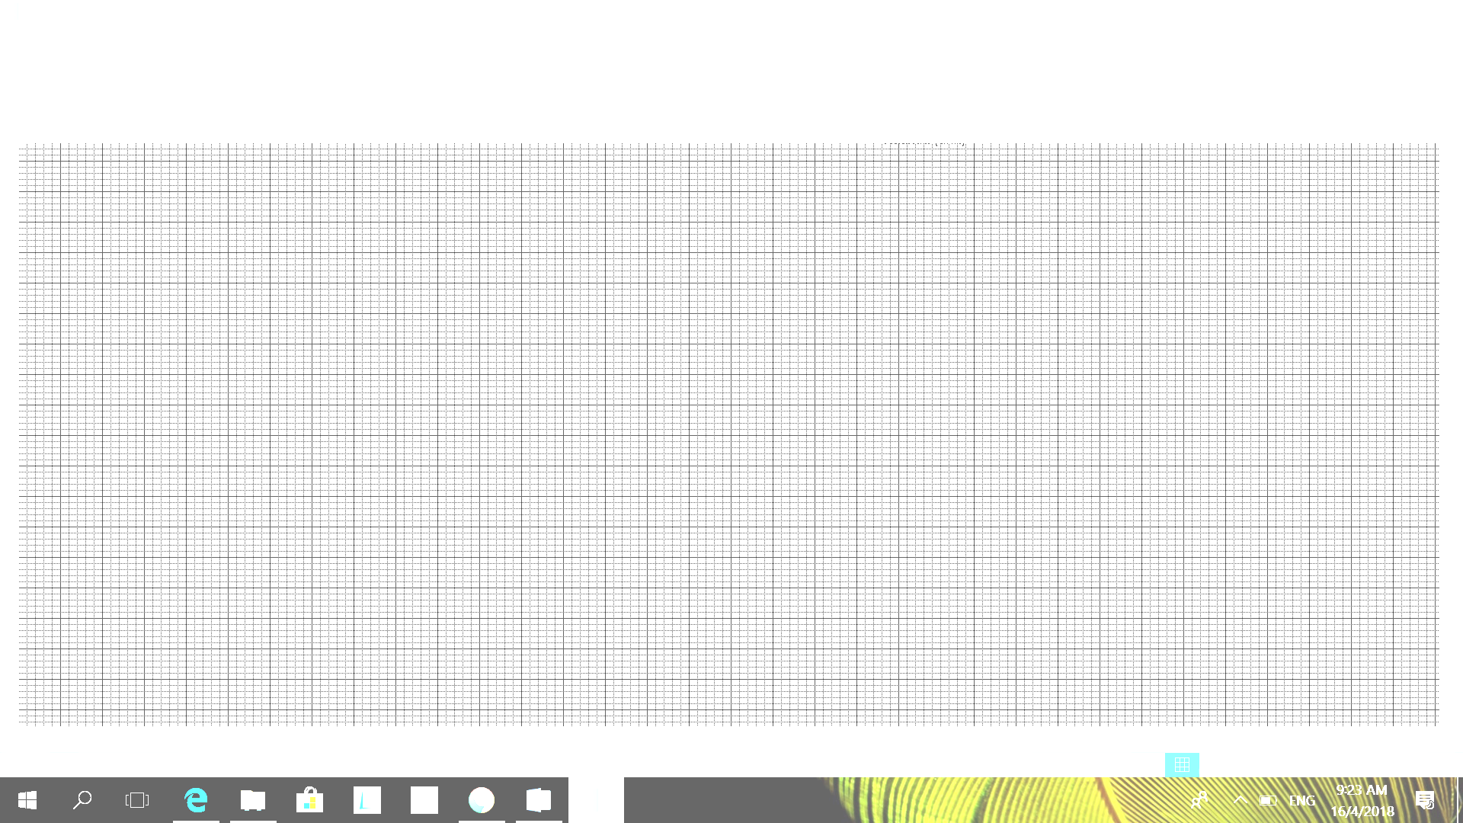
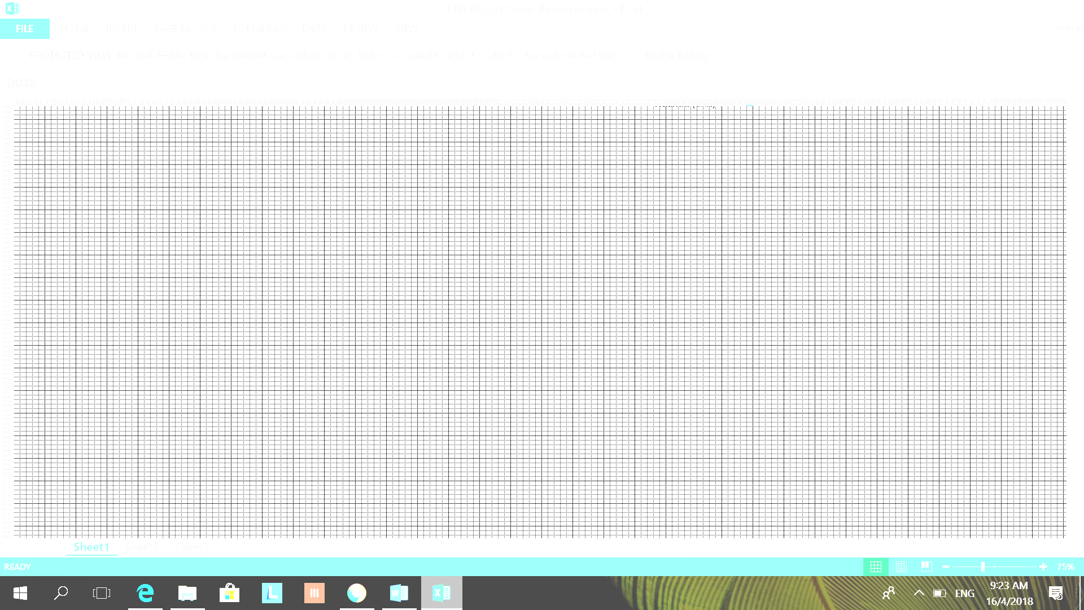
2 | (a) | Rajah 1 menunjukkan trend guna tenaga mengikut sektor ekonomi di Malaysia.  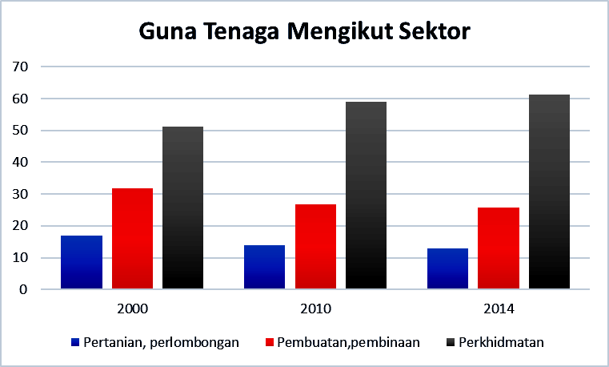  (Ubahsuai sumber: Kementerian Kewangan, Laporan Ekonomi 2015/16)  Rajah 1
Jelaskan jenis-jenis sektor ekonomi tersebut. [ 6 markah]

_____________________________________________________________________________________________________________________________________________________________________________________________________________________________________________________________________________________________________________________________________________________________________________________________________________________________________________________________________________________________________________________________________________________________________________________________________________________________________________________________________________________________________________________________________________________________________________________________________________________________________________________________________________________________________

 | (b) | Rajah 2 menunjukkan peratusan komposisi perbelanjaan penggunaan isi rumah di Malaysia.  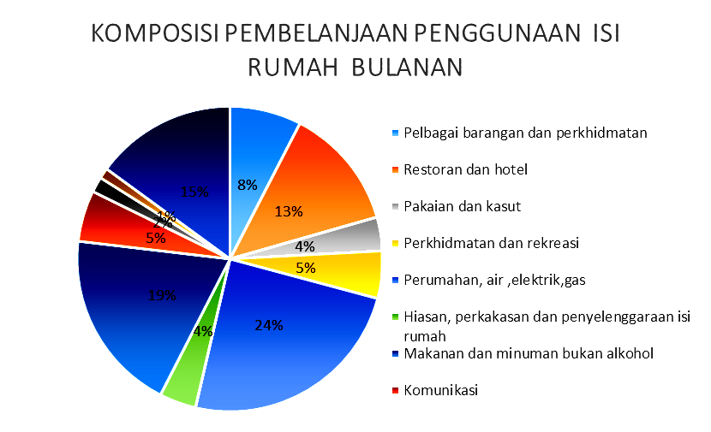  ( Ubahsuai sumber: Laporan Penyiasatan Perbelanjaan Isi rumah, Malaysia 2014)  Rajah 2  Terangkan faktor yang mempengaruhi komposisi perbelanjaan penggunaan isi rumah tersebut.  [4 markah]  ______________________________________________________________________________________________________________________________________________________________________________________________________________________________________________________________________________________________________________________________________________________________________________________________________________________________________________________________________________________________________________________________________________________________________________________________________________________________________________________________________________________________________________________________________________________________________________________________________________________  ____________________________________________________________________________________________________________________________________________________________________________________________________________________________________________________________________________________________________________________________
 | (c) | Berikan faktor-faktor yang mempengaruhi produktiviti sesebuah negara. [4 markah]  _____________________________________________________________________________________________________________________________________________________________________________________________________________________________________________________________________________________________________________________________________________________________________________________________________________________________________________________________________________________________________________________________________________________________________________________________________________________________________________________________________________________________________________________________________________________________________________________________________________________________________________________________________________________________________
 | (d) | Jadual 3 berkaitan dengan kos pengeluaran.  Jadual 3
  Output  (unit) | Jumlah Kos  (unit) | Kos Purata  (unit) | Kos Marginal  (unit)
  0 | 100 | - | -
  1 | 150 | 150 | 50
  2 | 190 | 95 | 40
  3 | 210 | X | 20
  4 | 240 | 60 | Y
  5 | 310 | 62 | 70
  6 | 420 | 70 | 110
- Berapakah nilai X dan nilai Y [2 markah]

____________________________________________________________________________________________________________________________________________________________________________________________________________________________________________________________________________________________________________________________________________________________________________________________

- Jelaskan hubungan antara output dengan kos purata dan kos marginal pada tingkat output berikut:

- Ouput 0-3 unit [2 markah]

____________________________________________________________________________________________________________________________________________________________________________________________________________________________________________________________________________________
- Output 4-6 unit [2 markah]

____________________________________________________________________________________________________________________________________________________________________________________________________________________________________________________________________________________
3 | (a) | Jelaskan cara sistem cukai dapat mengawal:  - Eksplotasi Pengguna [2 markah ]  ________________________________________________________________________________________________________________________________________________________________________________________________________________________________________________________________________________________________________  ____________________________________________________________________________________________________________________________________________________  - Eksternaliti negatif [2 markah]  ________________________________________________________________________________________________________________________________________________________________________________________________________________________________________________________________________________________________________ ____________________________________________________________________________________________________________________________________________________
 | (b) | Maklumat berikut berkaitan dengan kadar pengangguran di Malaysia  Jelaskan kesan tersebut terhadap negara. [6 markah ]  ______________________________________________________________________________________________________________________________________________________________________________________________________________________________________________________________________________________________________________________________________________________________________________________________________________________________________________________________________________________________________________________________________________________________________________________________________________________________________________________________________________________________________________________________________________________________________________________________________________________
  Laporan tahunan BNM 2018 menunjukkan kadar penggangguran di Malaysia , kadar penggangguran belia adalah 3 kali ganda lebih tinggi daripada kadar pengangguran semasa negara. Pengangguran golongan muda Malaysia kekal pada kadar 10.8% .
  Sumber: www.bnm.gov.my, Statistik 2018
 | (c) | Pernyataan berikut berkaitan dengan dasar ekonomi negara X.  Bagaimanakah belanjawan lebihan dapat mengatasi masalah tersebut? [5 markah]  _____________________________________________________________________________________________________________________________________________________________________________________________________________________________________________________________________________________________________________________________________________________________________________________________________________________________________________________________________________________________________________________________________________________________________________________________________________________________________________________________________________________________________________________________________________________________________________________________________________________________________________________________________________________________________
  Kerajaan negara X telah menjalankan belanjawan lebihan semasa inflasi.
 | (d) | Jadual 4 menunjukkan perubahan kadar petukaran asing bagi Ringgit Malaysia (RM) berbanding dollar Amerika (USD).  Jadual 4  Berikan kesan ke atas imbangan dagangan Malaysia akibat perubahan tersebut. [5 markah]  _____________________________________________________________________________________________________________________________________________________________________________________________________________________________________________________________________________________________________________________________________________________________________________________________________________________________________________________________________________________________________________________________________________________________________________________________________________________________________________________________________________________________________________________________________________________________________________________________________________________________________________________________________________________________________
  Mata wang asing | Julai 2018 | Julai 2019
  USD1 | RM4.04 | RM4.18
BAHAGIAN B
[40 markah]

Jawab mana-mana dua soalan daripada bahagian ini.
Tulis jawapan pada kertas yang disediakan.
4 |  | Maklumat berikut berkaitan dengan pekerja asing di Malaysia.
  Kerajaan tangani kebanjiran pekerja asing
  SANDAKAN: Kerajaan memperkenalkan Notis Penolakan Masuk (NTL) sebagai usaha mengawal kemasukan warga asing ke negara ini, sekali gus menangani kebanjiran pekerja asing, termasuk di Sabah.
  Menteri di Jabatan Perdana Menteri, Datuk Liew Vui Keong, berkata ia antara inisiatif dilaksanakan kerajaan menerusi Kementerian Dalam Negeri (KDN) bagi menangani cabaran dihadapi rakyat tempatan dalam persaingan mendapatkan pekerjaan. Berdasarkan rekod tahun lalu, Vui Keong berkata, hampir satu per tiga daripada penduduk negeri ini adalah warga asing, namun hanya 30 peratus masuk secara sah, manakala selebihnya dikelaskan sebagai PATI.
  Sumber: https://www.bharian.com.my; 13 April 2019
 | (a) | Mengapakah berlakunya senario sedemikian? [5 markah]
 | (b) | Jelaskan kesan situasi tersebut terhadap ekonomi negara. [6 markah]
 | (c) | Bagaimanakah kerajaan dapat memastikan tindakan tersebut berjaya dilaksanakan? [9 markah]
5 |  | Maklumat berikut berkaitan dengan pelaksanaan cukai di Malaysia.  Pelaksanaan cukai ke atas minuman bergula dapat kurangkan kos perubatan pada masa depan – MATA  KUALA LUMPUR - Pelaksanaan cukai ke atas minuman bergula yang bermula hari ini, dapat membantu kerajaan mengurangkan kos perubatan berikutan pengambilan gula yang berlebihan dalam kalangan rakyat, kata Presiden Persatuan Akauntan Percukaian Malaysia (MATA), Datuk Abdul Aziz Abu Bakar.  Beliau berkata duti eksais sedia ada yang dikenakan ke atas rokok, arak dan sebagainya bertujuan mengelak rakyat daripada menghadapi masalah kesihatan.  Sumber : Ubah suai daripada www.utusan.com.my bertarikh 01 Julai 2019
 | (a) | Terangkan cukai tak langsung lain selain daripada di atas. [5 markah]
 | (b) | Jelaskan kesan pelaksanaan cukai tersebut terhadap pengguna. [6 markah]
 | (c) | Tindakan kerajaan tersebut dapat membantu meningkatkan taraf kemakmuran masyarakat.  Bincangkan. [9 markah]
6 |  | Maklumat berikut berkaitan dengan perbelanjaan kerajaan.  Siaran Media  Kementerian Kewangan Malaysia  Pada 22 Jun 2019, saya telah mengeluarkan kenyataan yang mengesahkan bahawa Kerajaan Persekutuan pada 21 Jun 2019 telah mengemukakan tawaran bersyarat, tertakluk kepada kelulusan Majlis Jemaah Menteri, untuk mengambil alih 4 lebuh raya – KESAS, LDP, SPRINT dan SMART – dengan kos sebanyak RM6.2 bilion. Saya telah menerangkan manfaat-manfaat pengambilalihan, termasuk penjimatan bayaran wang pampasan oleh pihak Kerajaan berjumlah sekurang-kurangnya RM5.3 bilion, serta penjimatan bayaran tol oleh pengguna-pengguna lebuh raya sehingga RM180 juta setahun.  Sumber : www.treasury.gov.my
 | (a) | Jelaskan jenis perbelanjaan kerajaan yang terlibat dalam petikan di atas. [4 markah]
 | (b) | Ramalkan impak pengambilalihan empat lebuh raya utama terhadap pengguna. [7 markah]
 | (c) | Langkah yang diambil oleh kerajaan ini dapat meningkat pertumbuhan ekonomi negara.  Bincangkan [9 markah]
7 |  | Maklumat berikut berkaitan dengan perdagangan Antarabangsa  Isu minyak sawit dan cadangan pengharaman EU ini meninggalkan kesannya hampir ke segenap lapisan masyarakat; orang awam, ahli perniagaan, pemilik ladang apatah lagi pekebun kecil akan kehilangan pendapatan mereka.  Jika diteliti, wujud semacam konspirasi dalam pengharaman import ke atas minyak sawit ini. Ini dapat diteliti melalui proses dan langkah-langkah menuju ke arah pengharaman tersebut.  Sepanjang enam bulan lepas (sejak 2018), kita telah mendengar banyak berita mengenai Resolusi Kesatuan Eropah (EU) dan cadangan untuk mengharamkan import minyak sawit ke Eropah.  Sumber : https://www.sinarharian.com.my, 14 April 2019
 | (a) | Huraikan kesan terhadap ekonomi Malaysia akibat tindakan yang diambil oleh Kesatuan Eropah (EU). [4 markah]
 | (b) | Sekiranya Kerajaan memberi subsidi terhadap pengeluar sawit tempatan, dengan bantuan gambar rajah jelaskan kesan tindakan tersebut. [7 markah]
 | (c) | Cadangkan tindakan yang perlu diambil oleh pengeluar bagi mengatasi kesan pada 7(a).  [9 markah]

KERTAS SOALAN TAMAT

JAWAPAN BAHAGIAN B

_____________________________________________________________________________________________________________________________________________________________________________________________________________________________________________________________________________________________________________________________________________________________________________________________________________________________________________________________________________________________________________________________________________________________________________________________________________________________________________________________________________________________________________________________________________________________________________________________________________________________________________________________________________________________________________________________________________________________________________________________________________________________________________________________________________________________________________________________________________________________________________________________________________________________________________________________________________________________________________________________________________________________________________________________________________________________________________________________________________________________________________________________________________________________________________________________________________________________________________________________________________________________________________________________________________________________________________________________________________________________________________________________________________________________________________________________________________________________________________________________________________________________________________________________________________________________________________________________________________________________________________________________________________________________________________________________________________________________________________________________________________________________________

_____________________________________________________________________________________________________________________________________________________________________________________________________________________________________________________________________________________________________________________________________________________________________________________________________________________________________________________________________________________________________________________________________________________________________________________________________________________________________________________________________________________________________________________________________________________________________________________________________________________________________________________________________________________________________________________________________________________________________________________________________________________________________________________________________________________________________________________________________________________________________________________________________________________________________________________________________________________________________________________________________________________________________________________________________________________________________________________________________________________________________________________________________________________________________________________________________________________________________________________________________________________________________________________________________________________________________________________________________________________________________________________________________________________________________________________________________________________________________________________________________________________________________________________________________________________________________________________________________________________________________________________________________________________________________________________________________________________________________________________________________________________________________
_____________________________________________________________________________________________________________________________________________________________________________________________________________________________________________________________________________________________________________________________________________________________________________________________________________________________________________________________________________________________________________________________________________________________________________________________________________________________________________________________________________________________________________________________________________________________________________________________________________________________________________________________________________________________________________________________________________________________________________________________________________________________________________________________________________________________________________________________________________________________________________________________________________________________________________________________________________________________________________________________________________________________________________________________________________________________________________________________________________________________________________________________________________________________________________________________________________________________________________________________________________________________________________________________________________________________________________________________________________________________________________________________________________________________________________________________________________________________________________________________________________________________________________________________________________________________________________________________________________________________________________________________________________________________________________________________________________________________________________________________________________________________________
_____________________________________________________________________________________________________________________________________________________________________________________________________________________________________________________________________________________________________________________________________________________________________________________________________________________________________________________________________________________________________________________________________________________________________________________________________________________________________________________________________________________________________________________________________________________________________________________________________________________________________________________________________________________________________________________________________________________________________________________________________________________________________________________________________________________________________________________________________________________________________________________________________________________________________________________________________________________________________________________________________________________________________________________________________________________________________________________________________________________________________________________________________________________________________________________________________________________________________________________________________________________________________________________________________________________________________________________________________________________________________________________________________________________________________________________________________________________________________________________________________________________________________________________________________________________________________________________________________________________________________________________________________________________________________________________________________________________________________________________________________________________________________
_____________________________________________________________________________________________________________________________________________________________________________________________________________________________________________________________________________________________________________________________________________________________________________________________________________________________________________________________________________________________________________________________________________________________________________________________________________________________________________

